1 问题一：班组1完成A车间的最优调度

1.1 问题分析
问题一要求班组1独立完成A车间的全部整修任务，并给出最短完工时间及各设备的具体作业安排。A车间依次包含缺陷填补（A1）、表面整平（A2）和强度检测（A3）三道工序。根据题目约束，三道工序必须严格按照A1→A2→A3的顺序执行；同一工序所需的不同设备类型均须完成该工序对应的全部工程量。
班组1拥有多台同类型设备。本文将“某类设备完成工序工程量”解释为：该类型投入工序的多台设备共同完成该类设备对应的总工程量，并允许同型设备均分工程量后并联作业。由于A1、A2、A3使用的设备类型互不冲突，增加某工序的同型设备投入不会延误后续工序，因此可以先求出每道工序的最短持续时间，再按最早开始原则连接三道工序。该结构属于确定性串行关键路径问题，可采用解析优化和关键路径法获得精确全局最优解，无需使用遗传算法等近似算法。

1.2 模型假设
假设1：00:00:00时，班组1全部设备位于班组1驻地，设备从驻地出发后方可在A车间作业。
假设2：不同设备可以同时运输，运输过程不存在道路拥堵、装卸等待和相互干扰。
假设3：暂未参与当前工序的设备可以提前运往A车间等待，且设备在同一车间内转移不计时间。
假设4：同一工序允许投入多台同类型设备；同型设备性能一致，并将该类型设备对应的总工程量均匀分配。
假设5：需要两类设备的工序中，两类设备同时开始，各自完成对应工程量；工序完成时刻取各类设备完成时刻的最大值。
假设6：设备作业时间以秒计并向上取整，设备运行过程中不发生故障，作业效率保持不变。

1.3 符号说明
符号 | 含义 | 单位
i | 工序编号，i∈{A1，A2，A3} | —
k | 设备类型编号 | —
j | 同一设备类型内的设备编号 | —
Qᵢ | 工序i的工程量 | m³
eᵢₖ | 类型k设备在工序i中的单机作业效率 | m³/h
nₖ | 班组1拥有的类型k设备数量 | 台
mᵢₖ | 工序i投入的类型k设备数量 | 台
qᵢₖⱼ | 工序i分配给第j台类型k设备的工程量 | m³
pᵢₖⱼ | 第j台类型k设备在工序i中的持续工作时间 | s
Sᵢ，Cᵢ | 工序i的开始时刻与完成时刻 | s
Cₘₐₓ | A车间全部任务的总完工时间 | s

1.4 模型建立

1.4.1 运输时间模型
班组1驻地到A车间的距离为400 m，各类设备移动速度均为2 m/s。设初始运输时间为τ₁A，则有：
τ₁A = ⌈d₁A / v⌉ = ⌈400 / 2⌉ = 200 s。 (1)
因此，设备可以在00:00:00同时从班组1驻地出发，最早于00:03:20到达A车间，A1的实际作业开始时间不得早于200 s。

1.4.2 同型多机并联模型
对于工序i所需的设备类型k，若投入mᵢₖ台性能相同的设备，则各设备承担的工程量应满足总量守恒约束：
∑ⱼ₌₁ᵐⁱᵏ qᵢₖⱼ = Qᵢ， 1 ≤ mᵢₖ ≤ nₖ。 (2)
第j台设备完成其分配工程量所需的工作时间为：
pᵢₖⱼ = ⌈(qᵢₖⱼ / eᵢₖ) × 3600⌉。 (3)
同类型设备效率相同。为了最小化该类型设备的最晚完成时间，应将工程量均匀分配，即qᵢₖⱼ=Qᵢ/mᵢₖ。由此得到类型k设备完成该工序所需的最短时间：
pᵢₖ(mᵢₖ) = ⌈Qᵢ × 3600 / (mᵢₖeᵢₖ)⌉。 (4)
当一道工序同时需要多种设备类型时，每一类设备均须完成Qᵢ，故工序持续时间由完成最慢的设备类型决定：
pᵢ = maxₖ∈Rᵢ {pᵢₖ(mᵢₖ)}。 (5)

1.4.3 工序先后关系及目标函数
A车间三道工序严格串行，对应的时间约束为：
S_A1 ≥ τ₁A， S_A2 ≥ C_A1， S_A3 ≥ C_A2。 (6)
Cᵢ = Sᵢ + pᵢ。 (7)
问题一的优化目标是最小化最后一道工序A3的完成时刻：
min Cₘₐₓ = min C_A3。 (8)

1.5 模型求解
由于三道工序使用的设备类型互不重叠，对任一工序增加同型设备投入不会与其他工序形成资源竞争。因而，在不设置设备启用成本的情况下，投入全部可用同型设备能够使各类型设备的完成时间达到最小；随后令每道工序在其前序工序完成后立即开始，即可得到最早开始调度。完整求解流程如图1所示。
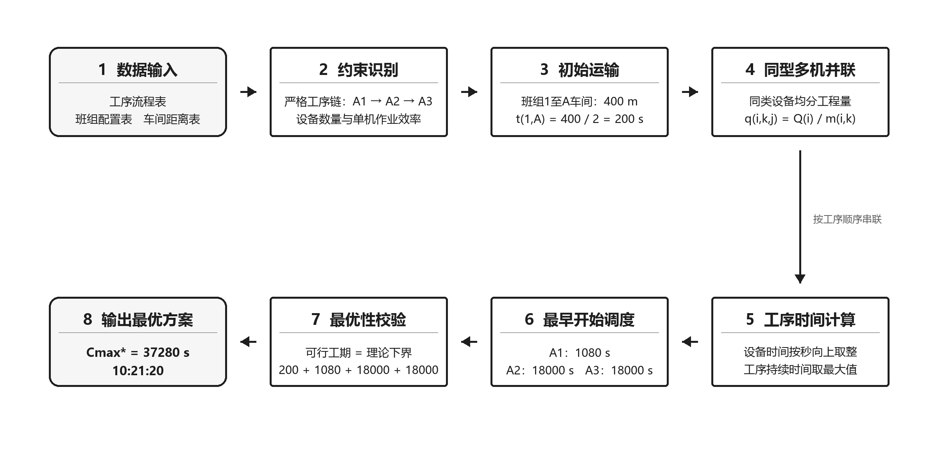
图1 问题一建模与精确求解流程

1.5.1 各工序持续时间
按照式（4）—式（5）计算各设备类型的作业时间。A1同时投入5台精密灌装机和4台自动化输送臂；A2投入1台高速抛光机和5台工业清洗机；A3投入1台自动传感多功能机。计算结果见表1。
表1 A车间各工序设备配置及时间计算
工序 | 工程量/m³ | 设备类型 | 单机效率/(m³/h) | 投入台数 | 单机分配/m³ | 时间/s
A1 | 300 | 精密灌装机 | 200 | 5 | 60 | 1080
A1 | 300 | 自动化输送臂 | 250 | 4 | 75 | 1080
A2 | 500 | 高速抛光机 | 100 | 1 | 500 | 18000
A2 | 500 | 工业清洗机 | 250 | 5 | 100 | 1440
A3 | 500 | 自动传感多功能机 | 100 | 1 | 500 | 18000
由表1可知，A1中两类设备均需要1080 s；A2由唯一一台高速抛光机决定，持续时间为18000 s；A3由唯一一台自动传感多功能机完成，持续时间为18000 s。虽然A2投入5台清洗机后仅需1440 s，但A2仍须等待高速抛光机完成，因此其整体持续时间不变。

1.5.2 最优性证明
首先，A1使用班组1全部5台精密灌装机和4台自动化输送臂时，两类设备的总处理能力均为1000 m³/h，因此A1的持续时间不可能小于1080 s。其次，班组1仅有1台高速抛光机，A2至少需要18000 s；仅有1台自动传感多功能机，A3至少需要18000 s。又由于A1、A2、A3必须严格串行，并且首次作业前至少需要200 s的运输时间，故任意可行方案均满足：
Cₘₐₓ ≥ 200 + 1080 + 18000 + 18000 = 37280 s。 (9)
本文构造的最早开始调度恰好在37280 s完成全部任务，达到式（9）给出的理论下界。因此，该方案不是启发式近似解，而是问题一在本文口径下的全局最优解。

1.6 调度结果与分析
全部设备在00:00:00从班组1驻地出发，于00:03:20到达A车间。各工序随后按照A1→A2→A3的顺序连续执行，设备级调度方案见表2。由于同型号设备完全同质，具体设备编号之间可以互换，不影响最短总工期。
表2 问题一最优设备调度方案
序号 | 设备编号 | 分配工程量/m³ | 起始时间 | 结束时间 | 持续时间/s | 工序
1 | 精密灌装机1-1 | 60 | 00:03:20 | 00:21:20 | 1080 | A1
2 | 精密灌装机1-2 | 60 | 00:03:20 | 00:21:20 | 1080 | A1
3 | 精密灌装机1-3 | 60 | 00:03:20 | 00:21:20 | 1080 | A1
4 | 精密灌装机1-4 | 60 | 00:03:20 | 00:21:20 | 1080 | A1
5 | 精密灌装机1-5 | 60 | 00:03:20 | 00:21:20 | 1080 | A1
6 | 自动化输送臂1-1 | 75 | 00:03:20 | 00:21:20 | 1080 | A1
7 | 自动化输送臂1-2 | 75 | 00:03:20 | 00:21:20 | 1080 | A1
8 | 自动化输送臂1-3 | 75 | 00:03:20 | 00:21:20 | 1080 | A1
9 | 自动化输送臂1-4 | 75 | 00:03:20 | 00:21:20 | 1080 | A1
10 | 高速抛光机1-1 | 500 | 00:21:20 | 05:21:20 | 18000 | A2
11 | 工业清洗机1-1 | 100 | 00:21:20 | 00:45:20 | 1440 | A2
12 | 工业清洗机1-2 | 100 | 00:21:20 | 00:45:20 | 1440 | A2
13 | 工业清洗机1-3 | 100 | 00:21:20 | 00:45:20 | 1440 | A2
14 | 工业清洗机1-4 | 100 | 00:21:20 | 00:45:20 | 1440 | A2
15 | 工业清洗机1-5 | 100 | 00:21:20 | 00:45:20 | 1440 | A2
16 | 自动传感多功能机1-1 | 500 | 05:21:20 | 10:21:20 | 18000 | A3
根据表2，A1于00:03:20开始，在00:21:20完成；A2随即开始，由高速抛光机的18000 s作业时间决定，于05:21:20完成；A3随后执行，并于10:21:20完成。图2预留用于绘制设备级甘特图，其中横轴为时间，纵轴为设备编号，不同颜色分别表示A1、A2和A3。
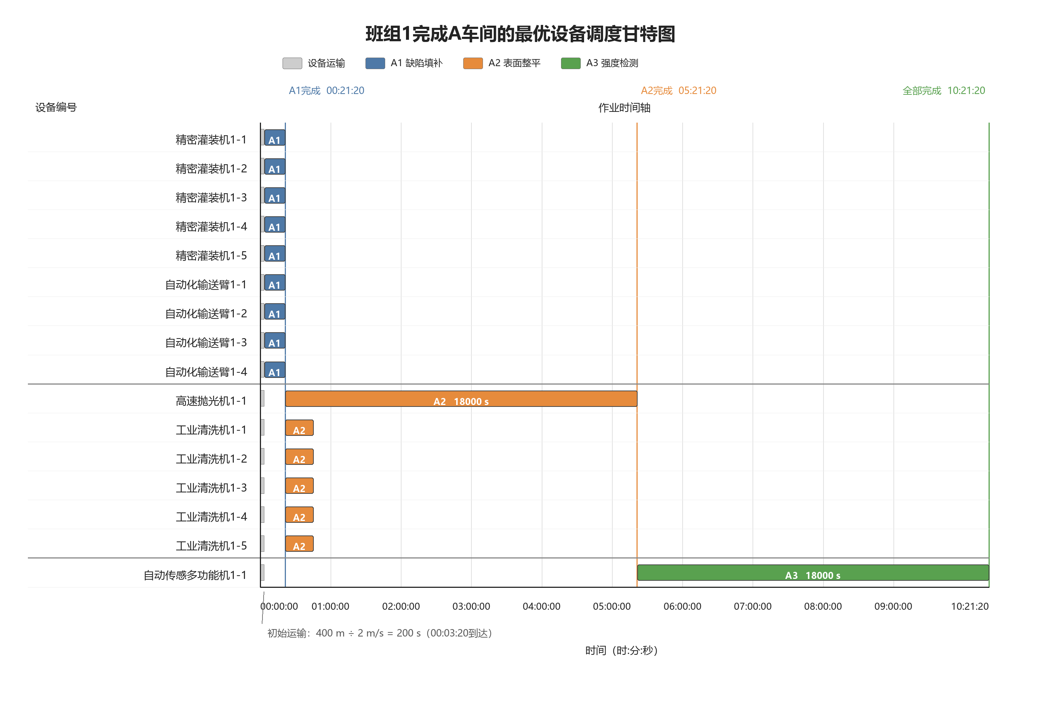
图2 班组1完成A车间的最优设备调度甘特图
综上，班组1完成A车间全部工序的最短总时长为37280 s，即10 h 21 min 20 s。该方案达到由运输时间、A1并联能力以及A2、A3瓶颈设备共同确定的理论下界，因而具有全局最优性。

